Implementación con WebGazer
El código utiliza WebGazer.js para realizar un sistema de eye tracking mediante la cámara web. Primero inicia el seguimiento de la mirada y muestra en pantalla un punto que representa aproximadamente hacia dónde está mirando el usuario. Mientras WebGazer detecta la mirada, el programa obtiene las coordenadas X y Y de la posición estimada de los ojos y registra también el tiempo en el que se obtuvo cada dato. Además, cuenta con una sección de calibración, donde el usuario debe hacer clic en diferentes puntos de la pantalla, y finalmente permite guardar todos los datos obtenidos en un archivo CSV para poder analizarlos posteriormente.

Funciones más importantes:
startEyeTracking(): Es la función principal para iniciar el eye tracking. Activa WebGazer, configura el rastreador, comienza a recibir las posiciones de la mirada y muestra el punto que sigue la posición estimada de los ojos.
setGazeListener(function(data, elapsedTime)): Recibe continuamente los datos de la mirada proporcionados por WebGazer. Obtiene las coordenadas x y y y el tiempo transcurrido, y las almacena en gazeData.
webgazer.begin(): Inicia formalmente el proceso de seguimiento ocular utilizando la cámara web.
webgazer.showPredictionPoints(true): Hace visible el punto de predicción de WebGazer, permitiendo observar visualmente dónde estima que está mirando el usuario.
calibrationPoints.forEach(...): Selecciona todos los puntos de calibración de la página y agrega un evento para detectar cuando el usuario hace clic sobre ellos. Al hacer clic, el punto cambia a color verde para indicar que fue seleccionado.
downloadGazeData(): Convierte los datos almacenados en gazeData a formato CSV y crea automáticamente un archivo llamado gaze_data.csv para descargarlo y analizar posteriormente las coordenadas y tiempos registrados.
gazeData: Es el arreglo donde se almacenan los datos del seguimiento. Cada registro contiene x (posición horizontal), y (posición vertical) y time (tiempo).
isTracking: Es una variable que controla si el seguimiento ya está activo, evitando que startEyeTracking() se ejecute varias veces y cree múltiples procesos de seguimiento simultáneamente.

Evidencias:
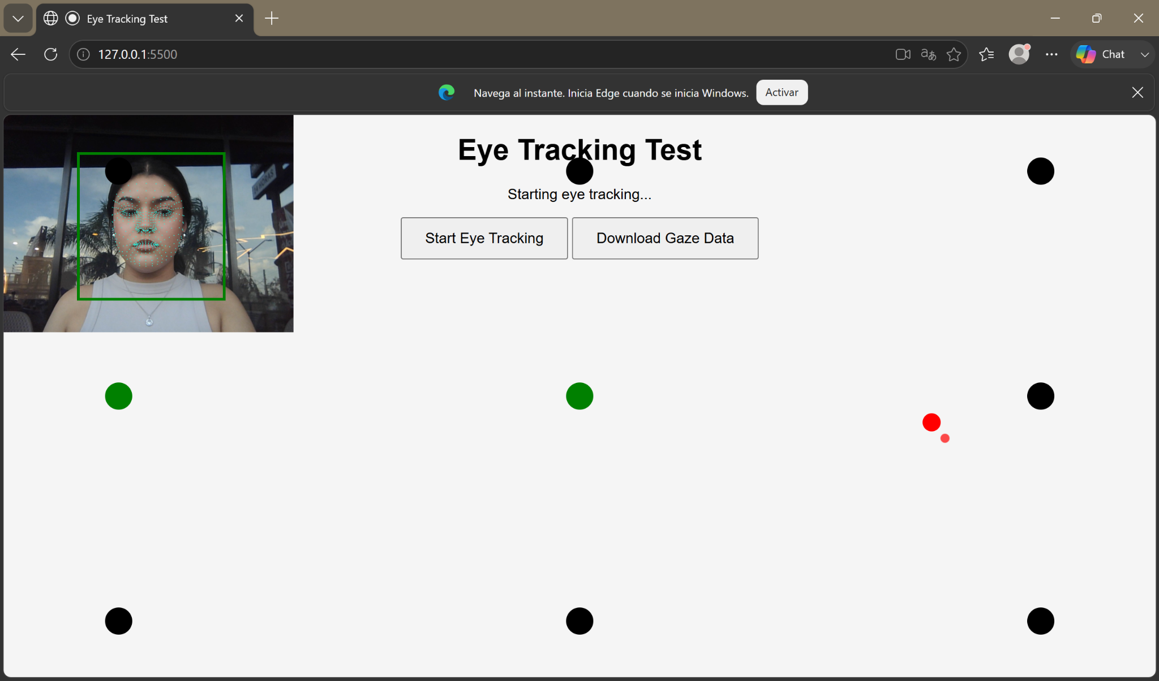
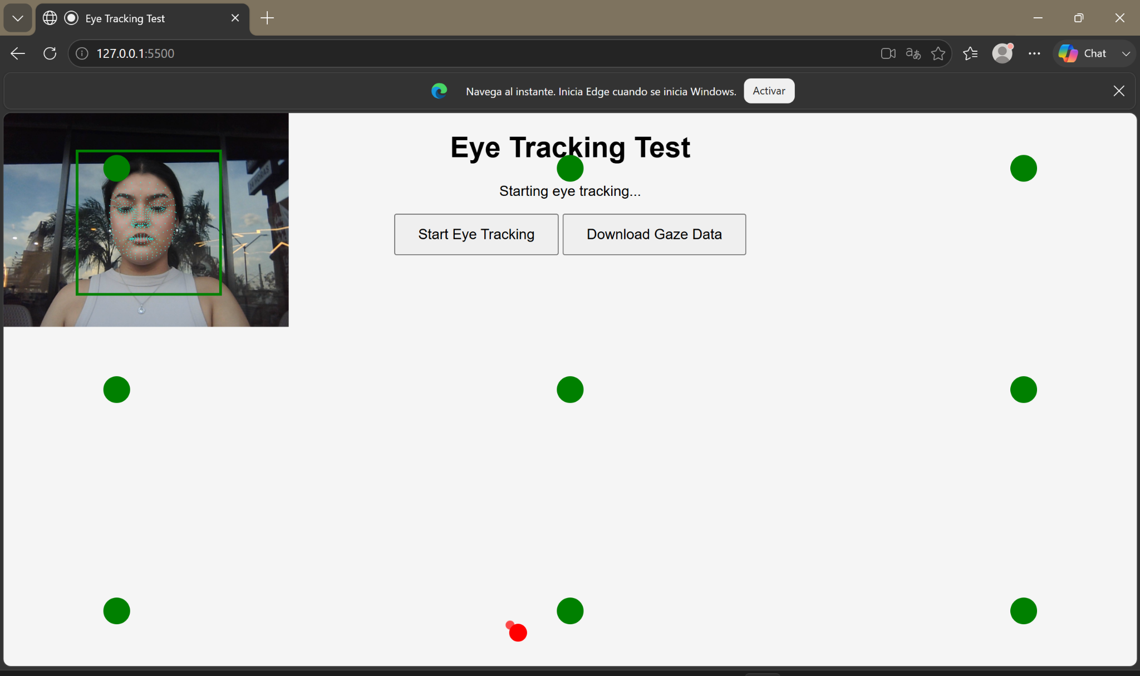

Link de Prueba: https://drive.google.com/file/d/1UYxFJLpjjzkxn-XTI1P8WroPxpK1TJl5/view?usp=sharing
https://drive.google.com/file/d/19XArCUBInlSbHBUZ9-BMKjKlDN1mdwej/view?usp=sharing
https://drive.google.com/file/d/19XArCUBInlSbHBUZ9-BMKjKlDN1mdwej/view?usp=sharing

Referencias:
Brown HCI Research Group. (2026). WebGazer.js: Scalable webcam eye tracking using user interactions [Software]. GitHub. https://github.com/brownhci/WebGazer

Brown HCI Research Group. (2026). WebGazer.js: Democratizing webcam eye tracking on the browser. Brown University. https://webgazer.cs.brown.edu/

Brown HCI Research Group. (2022). Top Level API. WebGazer Wiki. https://github.com/brownhci/WebGazer/wiki/Top-Level-API

Brown HCI Research Group. (2020). Tutorial. WebGazer Wiki. https://github.com/brownhci/WebGazer/wiki/Tutorial

Papoutsaki, A., Sangkloy, P., Laskey, J., Daskalova, N., Huang, J., & Hays, J. (2016). WebGazer: Scalable webcam eye tracking using user interactions. Proceedings of the Twenty-Fifth International Joint Conference on Artificial Intelligence (IJCAI-16), 3839–3845. https://www.ijcai.org/Proceedings/16/Papers/540.pdf

Mozilla. (2025). URL: createObjectURL() static method. MDN Web Docs. https://developer.mozilla.org/en-US/docs/Web/API/URL/createObjectURL_static

Mozilla. (2025). Blob URLs. MDN Web Docs. https://developer.mozilla.org/en-US/docs/Web/URI/Reference/Schemes/blob

Implementación con Mediapipe
El objetivo del proyecto es demostrar que es posible construir un prototipo de eye tracking utilizando una cámara web convencional, sin depender de un dispositivo especializado. El sistema utiliza la cámara para capturar el rostro del usuario, MediaPipe para localizar puntos de referencia faciales e iris y Python con OpenCV para procesar la imagen y generar una aplicación interactiva.
Como demostración, se desarrolló un pequeño juego en el que aparecen objetivos en tres zonas de la pantalla: izquierda, centro y derecha. El usuario debe mirar hacia el objetivo y el programa utiliza la dirección estimada de la mirada para detectar si el usuario está observando la zona correcta.

Tecnología | Función | Uso en el proyecto
Python 3.11.9 | Lenguaje de programación | Controla la lógica completa del prototipo.
OpenCV | Procesamiento de imágenes y video | Accede a la webcam, muestra la ventana y dibuja elementos.
MediaPipe | Visión por computadora | Detecta landmarks faciales e iris.
random | Generación aleatoria | Selecciona aleatoriamente el siguiente objetivo.
time | Manejo del tiempo | Mide cuánto tiempo se mantiene la mirada sobre el objetivo.
Webcam | Entrada de video | Captura en tiempo real el rostro del usuario.
face_landmarker.task | Modelo de MediaPipe | Permite realizar la detección de landmarks faciales.

Funcionamiento general
La webcam captura una imagen.
2. OpenCV obtiene el frame y lo convierte al formato adecuado.
3. MediaPipe analiza la imagen y busca un rostro.
4. Si encuentra un rostro, se obtienen los landmarks faciales.
5. Se localizan los iris mediante los landmarks 468 y 473.
6. La posición de cada iris se normaliza con respecto a los límites del ojo.
7. Se calcula el promedio de ambos ojos.
8. Durante la calibración se guarda la posición natural del usuario mirando al centro.
9. Después se compara la posición actual con la posición calibrada.
10. El resultado se clasifica como IZQUIERDA, CENTRO o DERECHA.
11. El juego compara la mirada con la posición del objetivo.
12. Si coincide durante más de 0.8 segundos, se suma un punto y aparece un nuevo objetivo.
Bibliotecas importadas
import cv2
Importa OpenCV. Se utiliza para capturar la webcam, transformar imágenes, dibujar círculos y texto, crear la ventana y leer teclas.
import mediapipe as mp
Importa MediaPipe, utilizado para detectar landmarks faciales y la posición de los iris.
import random
Permite seleccionar aleatoriamente la posición del objetivo.
import time
Permite medir el tiempo transcurrido para exigir que la mirada permanezca sobre el objetivo.
Configuración de MediaPipe
El código utiliza la API Tasks de MediaPipe y el modelo Face Landmarker. Este modelo proporciona puntos de referencia de la cara que pueden utilizarse para localizar características como ojos e iris.
BaseOptions = mp.tasks.BaseOptions
FaceLandmarker = mp.tasks.vision.FaceLandmarker
FaceLandmarkerOptions = mp.tasks.vision.FaceLandmarkerOptions
VisionRunningMode = mp.tasks.vision.RunningMode
Estas líneas obtienen las clases y opciones necesarias de la API de MediaPipe.
Después se crea la configuración indicando el archivo del modelo, el modo de procesamiento de imágenes y que se desea detectar un solo rostro.
Calibración
La calibración es una de las partes más importantes del prototipo. En lugar de suponer que todos los usuarios tienen exactamente la misma posición ocular, el programa permite establecer la posición natural de cada usuario.
centro_calibrado = 0.5
calibrado = False
Al iniciar, el programa todavía no está calibrado. Cuando el usuario mira al centro y presiona la tecla C, se guarda la posición actual del iris como referencia.

Referencias
Google. (s. f.). Face Mesh. MediaPipe. https://github.com/google-ai-edge/mediapipe/blob/master/docs/solutions/face_mesh.md
Google. (s. f.). Face Mesh solution. MediaPipe. https://github.com/google-ai-edge/mediapipe/blob/master/mediapipe/python/solutions/face_mesh.py
Google. (s. f.). MediaPipe in Python. MediaPipe. https://github.com/google-ai-edge/mediapipe/blob/master/docs/getting_started/python.md
Google. (s. f.). Face Landmarker. Google for Developers. https://developers.google.com/mediapipe/solutions/vision/face_landmarker

